**Produktspesifikasjon** for

Basseng/Magasin (208)

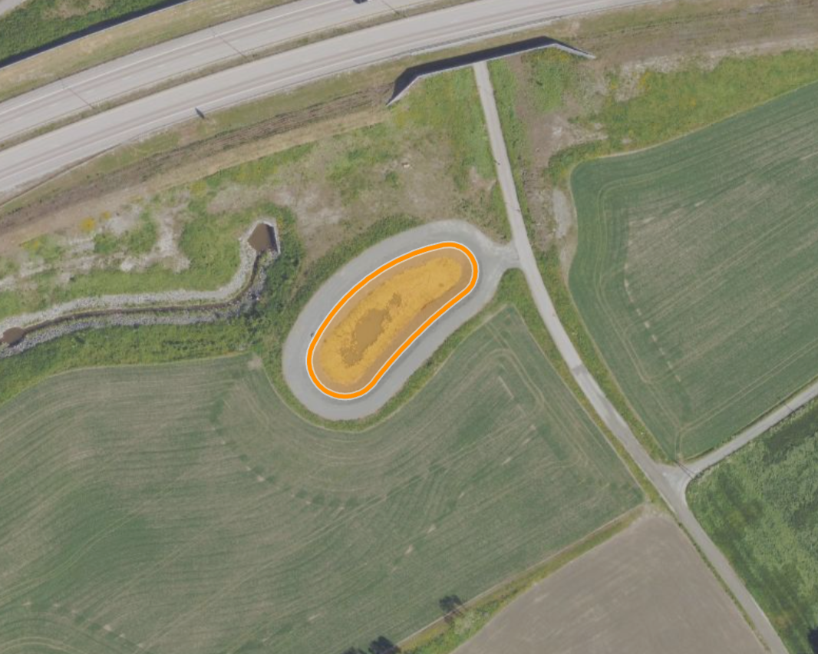

Figur 1 Basseng for rensing ved E6 i Trondheim (Foto: Fra Vegkart)

Innhold

1 Innledning 2

2 Om vegobjekttypen 2

3 Bruksområder 2

4 Registreringsregler med eksempler 3

5 Relasjoner 18

6 Egenskapstyper 18

7 UML-modell 24

# Innledning

Dette er en produktspesifikasjon for vegobjekttypen Basseng/Magasin i NVDB. Produktspesifikasjon er oppdatert i henhold til Datakatalogversjon 2.36.

Sist oppdatert dato: 2024.03.08.

# Om vegobjekttypen

Tabell 2‑1 gir generell informasjon om vegobjekttypen hentet fra Datakatalogen.

Tabell 2‑1 Informasjon om vegobjekttypen

|  |  |
| --- | --- |
| **Navn vegobjekttype** | **Basseng/Magasin** |
| Definisjon | Kunstig eller naturlig avgrenset område for opplagring av vann. Kan være både våte og tørre basseng. Eksempelvis tilknyttet vannhåndtering i tunneler. |
| Representasjon i vegnettet | Punkt |
| Kategoritilhørighet | Kategori 2 - Nasjonale data 2 |
| Sideposisjonsrelevant | Kan |
| Kjørefeltrelevant | Nei |
| Krav om morobjekt | Nei |
| Kan registreres på konnekteringslenke | Nei |

# Bruksområder

Tabell 3‑1 gir oversikt over viktige bruksområder for NVDB-data. Det er markert hvilke av disse som er aktuelle for denne vegobjekttypen. I noen tilfeller er det gitt mer utfyllende informasjon.

Tabell 3‑1 Oversikt over bruksområder

|  |  |  |
| --- | --- | --- |
| **Bruksområde** | **Relevant** | **Utfyllende informasjon** |
| NTP - Oversiktsplanlegging |  |  |
| Vegnett - navigasjon |  |  |
| Statistikk |  |  |
| Beredskap | X |  |
| Sikkerhet |  |  |
| ITS |  |  |
| VTS – Info |  |  |
| Klima – Miljø | X |  |
| Vegliste – framkommelighet |  |  |
| Drift og vedlikehold | X |  |
| Annet bruksområde |  |  |

# Registreringsregler med eksempler

## Registreringsregler

Nedenfor presenteres regler for registrering av data knyttet til gjeldende vegobjekttype. For noen regler er det i kolonne til høyre referert til utfyllende eksempler.

| **Nr.** | | **Regel** | **Eks.** |
| --- | --- | --- | --- |
| **1** |  | **Generelt** |  |
|  | a | En forekomst av vegobjekttype *Basseng/magasin* i NVDB gjenspeiler et konkret objekt ute i vegnettet. Eksempler viser ulike varianter av basseng og magasin og hvordan disse skal registreres. | 4.2.1 |
|  | c | Det kan være vanskelig å bestemme riktig bruksområde. Se driftsinstruks eller ta kontakt med byggeleder. |  |
| **2** |  | **Omfang – hva skal registreres** |  |
|  | a | Alle *Basseng/magasin* på veger med vegkategori = europaveg, riksveg eller fylkesveg skal registreres i NVDB. |  |
|  | b | Objekttypen kan også registreres på øvrig vegnett. |  |
|  | c | Egenskapstyper som er kategori 3 registreres ut fra vegeiers egne behov. |  |
| **3** |  | **Forekomster – oppdeling ved registrering** |  |
|  | a | Ett *Basseng/magasin* registreres for hver innretning som ligger fysisk adskilt fra hverandre. | 4.2.1 |
| **4** |  | **Egengeometri** |  |
|  | a | Mål inn basseng og magasin med omriss, *Egengeometri, flate*. | 4.2.1 |
|  | b | Flategeometri skal dekke hele vannflaten ved høyeste vannstand/maksimal fylling. |  |
| **5** |  | **Egenskapsdata** |  |
|  | a | Det framkommer av oversikten i kapittel 6.1 hvilke egenskapstyper som kan angis for denne vegobjekttypen. Her framkommer det også hvilken informasjon som er absolutt påkrevd (1), påkrevd (2), betinget (3) og opsjonell (4). I kapittel 7.3 finnes UML-modell som gir oversikt over egenskaper og tilhørende tillatte verdier. |  |
| **6** |  | **Relasjoner** |  |
|  | a | Det framkommer av kapittel 5 hvilke relasjoner vegobjekttype kan inngå i. I kapittel 7.1 finnes UML-modell som gir oversikt over relasjoner. |  |
|  | b | *Basseng/magasin* som inngår i et system for å samle opp vann før utslipp i resipient, skal koples som *datterobjekt* til objekttypen [*Vannhåndteringsanlegg (882)*](https://datakatalogen.atlas.vegvesen.no/#/882/Vannh%C3%A5ndteringsanlegg). Et *Vannhåndteringsanlegg* (882) kan dermed ha flere døtre. |  |
|  | c | *Basseng/magasin* med funksjon tilknyttet tunnel, skal kobles som datterobjekt til tunnelens *Vannhåndteringsanlegg (882)*. Også når det geografisk er plassert utenfor tunnelen. | 4.2.9 |
| **7** |  | **Lignende vegobjekttyper i Datakatalogen** |  |
|  | a | [*Vannhåndteringsanlegg (882)*](https://datakatalogen.atlas.vegvesen.no/#/882/Vannh%C3%A5ndteringsanlegg) er et administrativt objekt som representerer et system som samler opp drensvann og overvann før utslipp i resipient. *Vannhåndteringsanlegg (882)* skal registreres alle steder med *Basseng/magasin*, eller i alle tunneler som har *Basseng/magasin.* | 4.2.5  4.2.9 |
|  | b | [*Tank (939)*](https://datakatalogen.atlas.vegvesen.no/#/939/Tank) er enlukket beholder laget av gods/materiale, for magasinering av væske eller gass. Ofte nedgravd. Må ikke forveksles med rørmagasin. |  |
|  | c | [*Kum (83)*](https://datakatalogen.atlas.vegvesen.no/#/83/Kum)*,* med *bruksområde = pumpekum,* inneholder små vannmagasin i kummene. |  |
|  | d | Registrering av «oljeutskiller» kan gjøres ved hjelp av *Basseng/Magasin (208)*, [*Kum (83)*](https://datakatalogen.atlas.vegvesen.no/#/83/Kum)*, eller* [*Tank (939)*](https://datakatalogen.atlas.vegvesen.no/#/939/Tank) avhengig av form og materiale. De 3 objektene har en felles egenskap *Oljeutskilling* = *Ja/Nei*. |  |
|  | e | Registrering av basseng med bruksområde pumpesump må sees i sammenheng med registrering av [*Pumpestasjon (210)*](https://datakatalogen.atlas.vegvesen.no/#/210/Pumpestasjon) og [Pumpe *(85)*](https://datakatalogen.atlas.vegvesen.no/#/85/Pumpe). | 4.2.10 |
|  |  |  |  |
| **8** |  | **Stedfesting til vegnettet i NVDB** |  |
|  | a | *Basseng/magasin* skal stedfestes til nærmeste veg som har samme eier eller forvalter som vegobjektet. | 4.2.1 |

## Eksempler

### Innmåling og stedfesting av basseng

|  |
| --- |
| **Geometri**:  Eksempelet viser tre basseng (markert med grønt) som er innmålt med *Geometri, flate.* Geometrien dekker hele vannflaten ved høyeste vannstand/maksimal fylling.  **Stedfesting**:  Bassengene stedfestes som et punkt på vegtrasenivå når det registreres inn i NVDB. Stedfestes til nærmeste veg som har samme eier eller forvalter som vegobjektet. I tillegg gis sideposisjon. Stedfestingen er markert med blå prikk. |
|  |
| *Foto: Vegkart. Illustrasjon: Geir Magnus Tungland, Statens vegvesen* |

### Rensebasseng med infiltrasjon i stedlige masser

|  |  |
| --- | --- |
| Eksempelet viser to basseng. Et forbasseng (1) for sedimentering og et hovedbasseng (2) for infiltrering. Et infiltrasjonsbasseng er et åpent basseng som kombinerer magasinering av overvann på overflaten og etterfølgende infiltrasjon i grunnen. | |
|  | **EGENSKAPSDATA:**  **Forbasseng (1):**  -Bruksområde **= Rensebasseng, sedimentasjon**  -Hoved-/forbasseng **= Forbasseng**  -Areal **= 453 m2**  **-**Innløpsløsning = **Dykket**  **-**Volum **= 380 m3**  **-**Utløpsløsning **= Åpen**  **-**Filtermasser **= Stedlige masser**  **-**Etableringsår **= 2001**  **Hovedbasseng (2):**  -Bruksområde = **Rensebasseng,** **sedimentasjon**  **-**Hoved-/forbasseng **= Hovedbasseng**  -Areal = **752 m2**  -Innløpsløsning = **Dykket**  -Volum = **380 m2**  -Utløpsløsning = **Åpen**  -Filtermasser = **Stedlige** **masser**  -Etableringsår = **2001** |
| *Figur: Håndbok N200 versjon 2014* |
| 2  1 |
| *Foto: Vegkart.no* |

### Rensing i kunstig anlagt våtmark

|  |  |
| --- | --- |
| Våtmarken i dette eksempelet består av tre basseng med grunne områder mellom. Dvs et forbasseng og to hovedbasseng. Det er dykket innløp på første basseng og dykket utløp på siste, ellers er det åpne innløp og utløp. Egenskapsdata viser egenskaper for det siste bassenget (3). | |
|  | **EGENSKAPSDATA:**  **Hovedbasseng (3):**  -Bruksområde = **Rensebasseng,** **våtmark**  -Areal = **500 m2**  -Bunn = **Bunntetting** **leire**  -Innløpsløsning = **Åpen**  -Volum = **250 m3**  -Utløpsløsning = **Dykket**  -Filtermasser = **Stedlige** **masser**  -Etableringsår = **2014** |
| *Figur: Håndbok N200 versjon 2014* |

### Fordrøyningsmagasin

|  |  |
| --- | --- |
| Regnvann dreneres raskt av asfalt/veg. Det kan gi flom/erosjon i bekkene som fører vannet bort. Et fordrøyningsbasseng brukes for å drøye tilsiget, slik at bekken får tilsig som normalt. | |
|  | **EGENSKAPSDATA:**  -Bruksområde = **Fordrøyningsbasseng**  -Areal = **709 m2**  -Volum = **460 m3**  -Etableringsår = **2017** |
| *Foto: Vegkart.no* |

### Systemer med flere basseng/magasin i tunnel

Tunneler vaskes med jevne mellomrom, og vaskevann krever behandling før utslipp i resipient eller f.eks. kloakksystem. Vaskevann inngår som regel i tunnelens overvannsystem, med kummer og flere bassenger. Noen steder tas det høyde for tankbilvelt eller annen forurensning, andre steder er det nødvendig med oppsamling av vann i en pumpesump før utpumping. Rensebasseng for tunnel kan finnes inne i tunnelløp eller utenfor.

Obs: I de fleste tunnelene, skilles det mellom dreneringsvannsystem (rent innsigvann fra berg) og overvann/vaskevann.

Det er tatt med to eksempler på dette her:

**Eksempel 1 fra Bodøtunnelen på rv.80 i Nordland**

|  |
| --- |
| Eksempelet viser en bytunnel med to løp.  Overvann/vaskevann renner gjennom sandfang og oljeutskiller til sedimenteringsbasseng. Etter sedimentering renner vannet til pumpesumpen. Derfra blir det pumpet ut. Nødbassenget vil ta imot vann i tilfelle bassengkapasitet blir overskredet. Oljelageret tar imot olje fra oljeutskilleren, om kapasiteten var overskredet.  Se illustrasjon på neste side.  **EGENSKAPSDATA:**   * Sandfang**:**   Bruksområde= **Annet bruksområde**  Tilleggsinformasjon= **Sandfang**   * Oljeutskiller:   Bruksområde= **Annet bruksområde**  Oljeutskilling= **Ja**   * Oljelager:   Bruksområde=**Annet bruksområde**  Tilleggsinformasjon = **Oljelager, dvs nødbasseng i tilfelle oljeutskillerens kapasitet blir overskredet**   * Sedimenteringsbasseng:   Bruksområde= **Rensebasseng, sedimentasjon**   * Pumpesump:   Bruksområde= **Pumpesump**   * Nødbasseng:   Bruksområde= **Annet bruksområde** og  Tilleggsinformasjon= **Nødbasseng i tilfelle bassengkapasitet blir overskredet** |
| Nødbasseng  Oljelager  Sandfang  Oljeutskiller  Sandfang  Pumpesump  Sedimenteringsbasseng | |
| *Foto: Vegkart.no, Illustrasjon: Corinne Chiodini* | |

**Eksempel 2 fra Bjørnegårdtunnelen ev.16.**

|  |
| --- |
| Eksempelet viser en toløpstunnel med et basseng for rensing av vaskevann pr. tunnelløp. I tunnelen er avløps- og pumpesystemer for drensvann (innlekkasje fra berget) og vaskevann/overvann adskilt.  **EGENSKAPSDATA**   * Forbasseng:   Bruksområde= **Annet bruksområde,**  Hoved/forbasseng= **Forbasseng**  Tilleggsinformasjon**=Sandfang**  Oljeutskilling= **Ja**   * Pumpesump:   Bruksområde= **Pumpesump**   * Drensvannbasseng:   Bruksområde= **Annet bruksområde**  Tilleggsinformasjon **Drensvann/innlekkasje, slippes i Sandvikselva via kommunal overvannsledning**   * Sedimenteringsbasseng (1 og 2):   Bruksområde= **Rensebasseng, sedimentasjon** Tilleggsinformasjon=**Sedimentering for det ene tunnelløpet** |
| Sedimenteringsbasseng 2  Sedimenteringsbasseng 1  Drensvannbasseng |
| Drensvannsbasseng  Sedimenteringsbasseng 2  Sedimenteringsbasseng 1 |
| *Foto: Vegkart.no, Illustrasjon: Corinne Chiodini* |

### Sedimenteringsbasseng og pumpesump

|  |  |
| --- | --- |
| Eksempel fra Ryfylketunnelen på rv.13 i Rogaland, undersjøisk tunnel med to løp. Vaskevann og lekkasjevæske/oljesøl fra en eventuell ulykke blir ledet til et sedimenteringsbasseng via rørledninger (rød markering).  Sedimenteringsbassenget har innløpsledninger med oljeutskiller og sandfang. Vann ut fra bassenget pumpes over i et pumpebasseng (blå markering).  Pumpesump (grønn markering) samler opp vann for utpumping. I dette eksemplet transporteres renset vann fra sedimenteringsbasseng via rørledninger (markert med rødt) inn i pumpesump. Naturlig innsigsvann fra berg kommer i tillegg til dette. | |
| Pumpesump  Sedimenteringsbasseng | **EGENSKAPSDATA:**  For begge basseng:  **Pumpesump:**  -Bruksområde = **Pumpesump**  -Bunn **= Betongbunn**  -Areal = **718 m2**  -Innløpsløsning = **Dykket**  -Volum = **3000 m3**  -Utløpsåpning = **Dykket**  **-**Oljeutskilling = **Ja**  -Etableringsår = **2017**  -Driftsmerking = **Ryfylketunnelen SB8**  **Sedimenteringsbasseng:**  -Bruksområde = **Rensebasseng,** **sedimentasjon**  -Bunn **= Betongbunn**  -Areal = **718 m2**  -Innløpsløsning = **Dykket**  -Volum = **3000 m3**  -Utløpsåpning = **Dykket**  **-**Oljeutskilling = **Ja**  -Etableringsår = **2017**  -Driftsmerking = **Ryfylketunnelen SB8** |
| *Foto: Vegkart.no* |

### Basseng/magasin med flere Bruksområder

|  |  |
| --- | --- |
| I eldre tunneler med vannoppsamling, finnes det kun ett basseng for pumpesump og rensing/sedimentering/behandling av tunnelvaskevann. I dette tilfelle registreres *Basseng/Magasin* med bruksområde *Pumpesump*.  Oljeutskiller registreres som Kum med egenskap *Oljeutskilling* = Ja. | |
| Her er trafikkert tunnelløp  Pumpesump i bypass-tunnel | **EGENSKAPSDATA:**  Bruksområde = **Pumpesump**  Hoved-/forbasseng = **Hovedbasseng**  Bunn = **Betongbunn**  Innløpsløsning= **Åpen**  Volum = **70 m3**  Utløpsløsning = **Dykket**  Slukkevann = **Nei**  Oljeutskilling **= Nei** |
| *Tegning: Statens vegvesen* |

### Vannmagasin, f.eks. til slukkevann.

|  |  |
| --- | --- |
| Basseng for å lagre vann til et bestemt formål.  Eksempel fra E134 Mælefjelltunnelen: Det er etablert egen grunnvannsbrønn med pumpeledning for oppfylling av høydebasseng midt i tunnelen. Bassenget er dimensjonert med effektivt vannvolum 450 m3, og vannforsyning i selvfallsledning ut til hver ende av tunnelen (rørledninger til tunnelen er markert i blått). | |
| Vannmagasin | **EGENSKAPSDATA:**  -Bruksområde = **Vannmagasin**  -Areal = **63 m2**  -Volum = **450 m3**  -Slukkevann = **Ja**  -Etableringsår = **2017** |
| *Foto: Vegkart.no, Illustrasjon Corinne Chiodini* |

### Rørmagasin

|  |  |
| --- | --- |
| Eksempelet viser fire rørmagasin med oljeutskiller i E6 Soknedalstunnelen. Består av liggende kumelementer av betong, for rensing av vann fra tunnel. Et av disse magasinene er reservoar for vann til brannslukking. Må ikke forveksles med objekttypen [*Tank (939).*](https://datakatalogen.atlas.vegvesen.no/#/939/Tank)  Vann fra tunnelen transporteres via rørmagasinene ut i elv med utslippstillatelse. Her er [*Vannhåndteringsanlegg (882)*](https://datakatalogen.atlas.vegvesen.no/#/882/Vannh%C3%A5ndteringsanlegg)registrertsom morobjekt. Se egen produktspesifikasjon. | |
| Fire rørmagasin | **EGENSKAPSDATA:**  **Rørmagasin nr. 1:**  Bruksområde = **Annet bruksområde**  Bunn = **Betongbunn**  Areal = **78m2**  Innløpsløsning= **Åpen**  Volum = **104 m3**  Utløpsløsning = **Dykket**  Slukkevann = **Ja**  Tilleggsinformasjon **= Drensvann/innlekkasje fra tunnelen som kan brukes som slokkevann**  **Rørmagasin nr. 2-4:**  Bruksområde = **Rensebasseng, sedimentasjon**  Hoved-/forbasseng = **Forbasseng**  Bunn = **Betongbunn**  Areal = **78m2**  Innløpsløsning= **Åpen**  Volum = **104 m3**  Utløpsløsning = **Dykket**  Slukkevann = **Nei**  Oljeutskilling **= Ja, uten koalesensfilter** |
| *Foto: Vegkart.no* |
| *Snitt av rørmagasin*    *Fire rørmagasin i plan* |
| *Illustrasjon: Statens vegvesen/Corinne Chiodini* |

### Egenskapen oljeutskilling.

|  |  |
| --- | --- |
| Her er eksempel på et sedimenteringsbasseng der oljeutskiller inngår i renseløsningen til bassenget.  Noen oljeutskillere har i tillegg koalesensfilter. Filteret spiller en viktig rolle i å forbedre utskilleren. Olje som er splittet opp i veldig små dråper bruker lang tid på å stige opp til overflaten. Et koalesensfilter sørger for at oljedråpene smelter sammen til større dråper, som raskere stiger til overflaten.  Dette registreres med egenskapen *Oljeutskilling=Ja, med koalesensfilter* | |
|  | |
| *Foto: Vegkart.no, Illustrasjon Corinne Chiodini* |  |

# Relasjoner

Nedenfor er det listet opp relasjoner som kan settes opp mellom *Basseng/Magasin* og andre vegobjekttyper. Som alternativ til begrepet relasjon benyttes «Mor-datter», «Assosiasjoner» og «Tillatt sammenheng». Det vises både relasjoner der Basseng/Magasin inngår som morobjekt og der Basseng/Magasin inngår som datterobjekt. Det skilles mellom følgende relasjonstyper:

1 – Komposisjon – Komp - Består av/er del av  
2 – Aggregering – Agr - Har/tilhører  
3 – Assosiasjon – Asso - Har tilkoplet/er koplet til

«B inf A» angir om det er krav til at stedfestingen til vegnettet for datterobjekt skal være innenfor stedfesting til morobjekt. «Delvis» betyr at utstrekning må være innenfor, men sideposisjon og/eller feltkode kan avvike.

**Mulige morobjekter**

|  |  |  |  |  |  |  |  |
| --- | --- | --- | --- | --- | --- | --- | --- |
| Morobjekt | | Relasjonstype | | Datterobjekt | | Relasjonsinfo | |
| Id | Navn | Id | Navn | Id | Navn | B inf A | Id |
| **581** | **Tunnel** | 1 | Komp | 208 | Basseng/Magasin | Nei | **785** |
| **882** | **Vannhåndteringsanlegg** | 1 | Komp | 208 | Basseng/Magasin | Nei | **2108** |
|  |  |  |  |  |  |  |  |

Figur 2 Mulige «morobjekt» for vegobjekttype

**Mulige datterobjekter**

|  |  |  |  |  |  |  |  |
| --- | --- | --- | --- | --- | --- | --- | --- |
| Morobjekt | | Relasjonstype | | Datterobjekt | | Relasjonsinfo | |
| Id | Navn | Id | Navn | Id | Navn | B inf A | Id |
| 208 | Basseng/Magasin | 1 | Komp | **297** | **Kommentar** | Ja | **245** |
| 208 | Basseng/Magasin | 1 | Komp | **761** | **Tilstand/skade, punkt** | Ja | **1100** |
| 208 | Basseng/Magasin | 1 | Komp | **446** | **Dokumentasjon** | Ja | **1473** |
| 208 | Basseng/Magasin | 1 | Komp | **762** | **Tilstand/skade FU, punkt** | Ja | **1742** |

Figur 3 Mulige «datterobjekt» for vegobjekttype

# Egenskapstyper

I det følgende beskrives egenskapstyper tilhørende aktuell vegobjekttype. Vi skiller på standard egenskapstyper og geometriegenskapstyper.

## Standard egenskapstyper

Egenskapstyper som ikke er geometriegenskapstyper regnes som standard egenskapstyper. Disse gir utfyllende informasjon om vegobjektet. Tabell 6‑1 gir oversikt over alle standard egenskapstypene tilhørende Basseng/Magasin.

Tabell 6‑1 Oversikt over egenskapstyper med tilhørende tillatte verdier

|  |  |  |  |  |
| --- | --- | --- | --- | --- |
| **Egenskapstypenavn**  Tillatt verdi | **Datatype** | **Viktighet** | **Beskrivelse** | **ID** |
| Bruksområde | FlerverdiAttributt, Tekst | 2: Påkrevd | Angir hva vegobjektet brukes til, hvilken funksjon det har. | 1283 |
| • Rensebasseng |  |  | Basseng for å rense vann. | 7941 |
| • Rensebasseng, sedimentasjon |  |  | Basseng for å rense vann ved at slam/sediment bunnfaller. | 17034 |
| • Rensebasseng, infiltrasjon |  |  | Vann infiltreres. Stedlige masser. | 17035 |
| • Rensebasseng, våtmark |  |  |  | 17036 |
| • Utgår_Oppsamling av forurensning |  |  | Basseng for å samle opp eventuelle lekkasjer/søl fra havarerte tankbiler etc. | 7943 |
| • Fordrøyningsbasseng |  |  | Basseng som benyttes for å utjevne varierende vannføringer slik at nedstrøms ledningsnett og renseanlegg ikke blir overbelastet (Store norske leksikon). | 7942 |
| • Vannmagasin |  |  | Oppbevaring av vann som skal benyttes til bestemt formål. | 17037 |
| • Pumpesump |  |  | Basseng i tilknytning til pumpestasjon. | 7944 |
| • Annet bruksområde |  |  | Bruksområde som ikke er dekket av de øvrige verdiene. Bruksområde skal utdypes under egenskap "Tilleggsinformasjon" (10460). | 7945 |
| Hoved-/forbasseng | FlerverdiAttributt, Tekst | 4: Opsjonell | Angir om bassenget er regnet som hovedbasseng eller forbasseng. | 10451 |
| • Hovedbasseng |  |  |  | 16904 |
| • Forbasseng |  |  |  | 16905 |
| Bunn | FlerverdiAttributt, Tekst | 3: Betinget, se 'merknad registrering' | Angir hvilken type bunn det er i bassenget. Merknad registrering: Skal angis for rensebasseng. | 10452 |
| • Betongbunn |  |  |  | 16907 |
| • Bunntetting leire |  |  |  | 16908 |
| • Bunntetting membran |  |  |  | 16909 |
| • Berg |  |  |  | 17012 |
| • Masser for infiltrasjon |  |  |  | 22496 |
| Areal | Tall | 3: Betinget, se 'merknad registrering' | Angir arealet av vegobjektet. Merknad registrering: Kan beregnes av egengeometri (flate). Skal angis manuelt om manglende/mangelfull egengeometri. | 1378 |
| Innløpsløsning | FlerverdiAttributt, Tekst | 3: Betinget, se 'merknad registrering' | . Merknad registrering: Angis hvis relevant for gitt type basseng. | 10455 |
| • Dykket |  |  |  | 16916 |
| • Åpen |  |  |  | 16917 |
| Volum | Tall | 2: Påkrevd | Angir volum av vann/væske ved fullt basseng. | 1394 |
| Utløpsløsning | FlerverdiAttributt, Tekst | 3: Betinget, se 'merknad registrering' | . Merknad registrering: Angis hvis relevant for gitt type basseng. | 10457 |
| • Dykket |  |  |  | 16920 |
| • Åpen |  |  |  | 16921 |
| Vanndybde, normal | Tall | 4: Opsjonell | Angir dybde ved normal vannstand. | 1660 |
| Dybde til overløp | Tall | 4: Opsjonell | Angir dybde til overløp. | 3850 |
| Filtermasser | FlerverdiAttributt, Tekst | 3: Betinget, se 'merknad registrering' | Angir om det er stedlige eller tilførte filtermasser. Merknad registrering: Skal angis for basseng/magasin som har bruksområde "Rensebasseng, infiltrasjon". | 10685 |
| • Stedlige masser |  |  |  | 17278 |
| • Tilførte masser |  |  |  | 17279 |
| Slukkevann | FlerverdiAttributt, Tekst | 4: Opsjonell | Angir om vannet benyttes til slukkevann i forbindelse med ev. brann. Mest relevant i tunnel. | 10454 |
| • Ja |  |  |  | 16914 |
| • Nei |  |  |  | 16915 |
| Oljeutskilling | FlerverdiAttributt, Tekst | 2: Påkrevd | Basseng har system for utskilling av olje. Merknad registrering: Angis hvis relevant for den type basseng. | 10456 |
| • Ja |  |  | Det er oljeutskiller i tilknytning til basseng/magasin, men det er ikke kjent om det finnes koalesensfilter. | 16918 |
| • Ja, uten koalesensfilter |  |  | Det er oljeutskiller i tilknytning til basseng/magasin. Det finnes ikke koalesensfilter i tilknytning til oljeutskiller. | 21850 |
| • Ja, med koalesensfilter |  |  | Det er oljeutskiller i tilknytning til basseng/magasin. Det finnes koalesensfilter i tilknytning til oljeutskiller. | 21849 |
| • Nei |  |  | Det er ikke oljeutskiller i tilknytning til basseng/magasin. | 16919 |
| Etableringsår | Tall | 2: Påkrevd | Angir hvilket år vegobjektet ble etablert på stedet. | 10268 |
| Driftsmerking | Tekst | 4: Opsjonell | Identitet/navn på forekomst, normalt synlig på stedet. | 10082 |
| SCADA-merking | Tekst | 3: Betinget, se 'merknad registrering' | Driftsmerking rettet spesifikt mot systemet SCADA. Merknad registrering: Skal angis om den eksisterer på stedet. | 11718 |
| Tilleggsinformasjon | Tekst | 4: Opsjonell | Supplerende informasjon om vegobjektet som ikke framkommer direkte av andre egenskapstyper. | 10460 |
| Arkivreferanse | Tekst | 4: Opsjonell | Gir referanse/link til ytterligere informasjon om vegobjektet. Fortrinnsvis til vegeiers eget arkivsystem. Kan være til mappe/sak med tilgang til ulik informasjon eller direkte til et dokument. Merknad registrering: Egenskapstype er til utprøving. Kan bli justering. | 11673 |
| Prosjektreferanse | Tekst | 3: Betinget, se 'merknad registrering' | Referanse til prosjekt. Det benyttes samme prosjektreferanse som på tilhørende Veganlegg (VT30). Benyttes for lettere å kunne skille nye data fra eksisterende data i NVDB. Merknad registrering: Skal angis for nye vegobjekter som overføres fra et utbyggings- eller vedlikeholdsprosjekt. | 11099 |
| ProsjektInternObjekt_ID | Tekst | 3: Betinget, se 'merknad registrering' | Objektmerking. Unik innenfor tilhørende vegprosjekt. Merknad registrering: Skal angis for vegobjekt tilhørende Nye Veier AS så fremt slik ID er etablert. | 12340 |
| Eier | FlerverdiAttributt, Tekst | 3: Betinget, se 'merknad registrering' | Angir hvem som er eier av vegobjektet. Merknad registrering: Påkrevd når eier avviker fra vegeier. Det skal angis eier på alle vegobjekt tilhørende Nye Veier AS. | 8010 |
| • Stat, Statens vegvesen |  |  |  | 10276 |
| • Stat, Nye Veier |  |  |  | 18575 |
| • Fylkeskommune |  |  |  | 10738 |
| • Kommune |  |  |  | 10340 |
| • Privat |  |  |  | 10404 |
| • Uavklart |  |  | Verdi benyttes inntil det er avklart hvem som er eier (ingen verdi tolkes som at vegeier er eier). | 17587 |
| Vedlikeholdsansvarlig | FlerverdiAttributt, Tekst | 3: Betinget, se 'merknad registrering' | Angir hvem som er ansvarlig for vedlikehold av vegobjektet. Merknad registrering: Skal angis om vedlikeholdsansvarlig avviker fra eier av vegobjektet. Skal angis for alle vegobjekter tilhørende Nye Veier AS. | 8077 |
| • Statens vegvesen |  |  |  | 10471 |
| • Nye Veier |  |  |  | 18776 |
| • Fylkeskommune |  |  |  | 19943 |
| • OPS |  |  |  | 18905 |
| • Kommune |  |  |  | 10549 |
| • Privat |  |  |  | 10627 |
| • Uavklart |  |  |  | 17726 |

## Geometriegenskapstyper (egengeometri)

Geometriegenskapstyper er definert for å holde på egengeometrien til et vegobjekt. Vi skiller på punkt-, linje/kurve- og flategeometri. Nøyaktighetskrav som er oppgitt i tilknytning til geometri er generelle krav til nøyaktighet for data i NVDB. Disse nøyaktighetskravene kan overstyres av spesifikke krav inngått i en kontrakt om leveranse av data til NVDB, f.eks. i en driftskontrakt eller i en utbyggingskontrakt.

Geometriegenskapstyper tilhørende Basseng/Magasin er vist i Tabell 6‑2.

Tabell 6‑2 Geometriegenskapstyper

|  |  |  |  |
| --- | --- | --- | --- |
| **Navn** | Geometri, punkt | Geometri, flate | Utgår_Geometri, linje |
| **ID Datakatalogen** | 4848 | 8881 | 9435 |
| **Datatype** | GeomPunkt | GeomFlate | GeomLinje eller Kurve |
| **Beskrivelse** | Gir punkt som geometrisk representerer objektet.   Merknad registrering: Geometritype har vært anbefalt tidligere. Skal ikke lenger benyttes ved nyregistrering/oppdatering. | Gir flate/polygon som geometrisk avgrenser området.   Merknad registrering: Geometritype skal benyttes ved nyregistrering/oppdatering. | Gir linje/kurve som geometrisk representerer objektet. |
| **Viktighet** | 4: Opsjonell | 3: Betinget, se 'merknad registrering' | 9: Historisk,oppdateres ikke |
| **Grunnriss** | Senter utløp av basseng/magasin. | Omriss av bassenget ved maks vannstand. |  |
| **Høydereferanse** | Overløpshøyde. | Overløpshøyde. |  |
| **Krav om Href** | Nei | Nei | Nei |
| **Nøyaktighets-krav**  **Grunnriss (cm)** | 100 cm | 100 cm |  |
| **Nøyaktighets-krav**  **Høyde (cm)** | 100 cm | 100 cm |  |

# UML-modell

## Relasjoner (mor-datter)

UML-diagram viser relasjoner til andre vegobjekttyper.

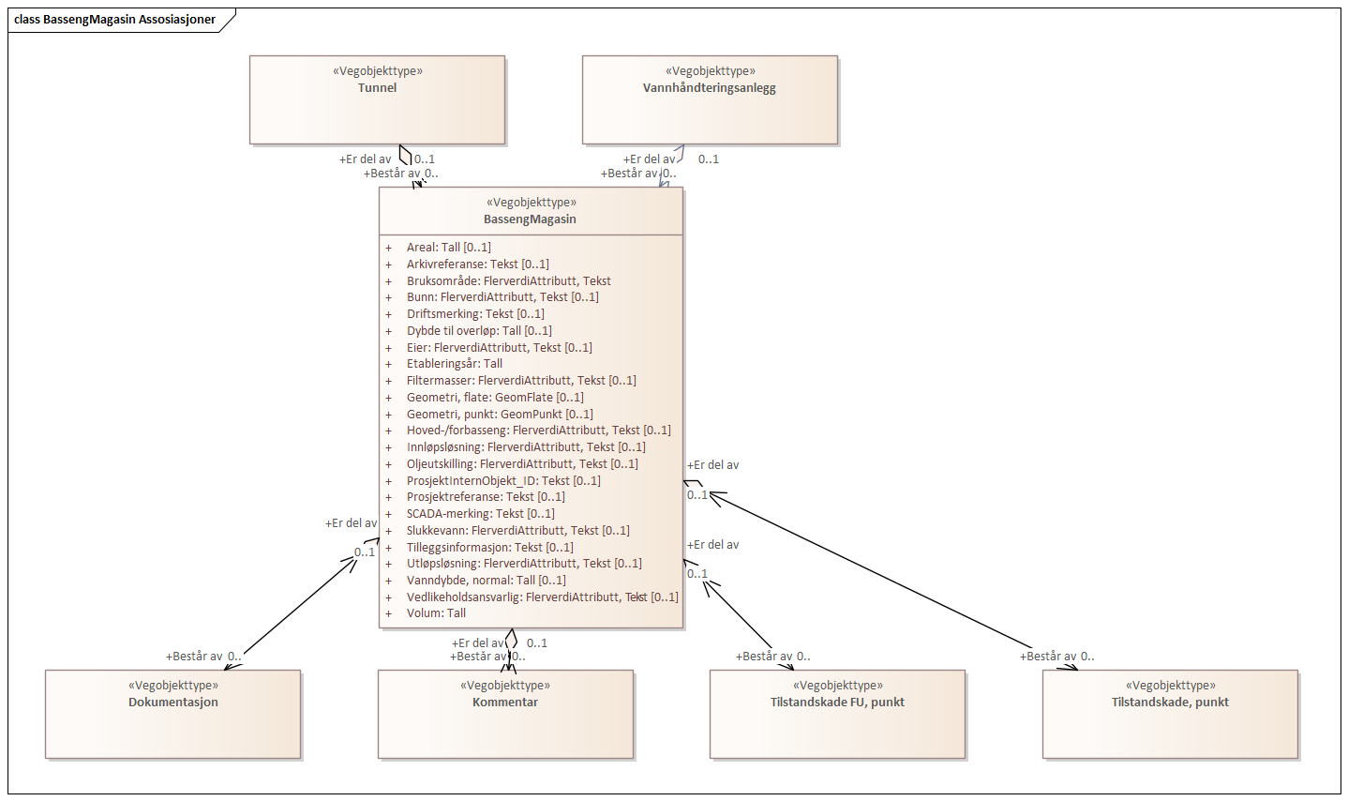

## Betingelser

UML-diagram viser egenskaper med betingelser.

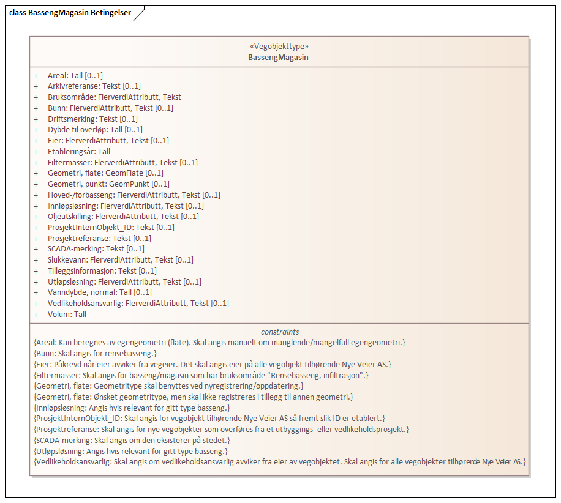

## Tillatte verdier

UML-diagram viser egenskaper med tillatte verdier.

